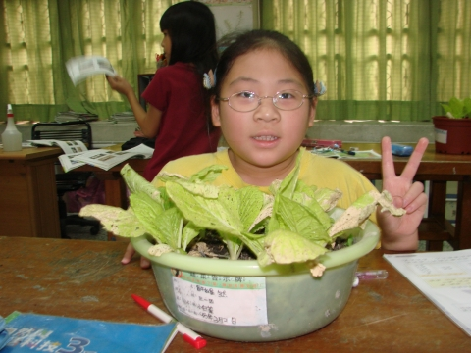
班級：3年4班
座號：19
姓名：許維然

